ЗЕМУНСКА ГИМНАЗИЈА

**Израда игрице за Андроид телефон у програмском језику C#**

Матурски рад

Ментор: Ученик:

Тамара Стоисављевић, проф. Никола Игњатовић, IV6

Београд, 2021.

**Садржај**

Увод...........................................................................................................................................3

Гуарана игра..............................................................................................................................4

1. Концепт.....................................................................................................................4

2. Улазак у игру и основни покрети...........................................................................5

3. Механизам умора Гуаране.......................................................................................5

4. Дизајн мапе...............................................................................................................6

5. Борба са биком и крај игре......................................................................................7

Дворац и благо игра.................................................................................................................9

1. Концепт...................................................................................................................9
2. Генерисање мапе....................................................................................................9
3. „Pathfinding“ и АИ……………………......……………...……………………...10
4. „UI“ и основни поркети играча...........................................................................11
5. Блок механика.......................................................................................................12
6. Механика ударања................................................................................................12
7. Крај игре................................................................................................................13

Закључак .................................................................................................................................15

Литература...............................................................................................................................

**Увод**

Прављење игрица је хоби скоро сваког модерног програмера и све је већи пораст потребних програмера, но ретко ко је истински добар. Да бисте се као програмер показали у добром светлу морате имати и доказ вашег рада и труда, и не само то морате се прилагодити клијентовим потребама и захтевима. Да би игра била успешна она не сме бити направљена за дан, насклепана без смисла чисто да изгледа лепа за око. Мора бити заразна мора бити интересантна кориснику, мора што више да га увуче у тај замишљени свет. Мора на неки начин да буде иновативна и мора да буде занимљивија од регуларног живота корисника како би га привукла да је што више игра. Мора имати одређени прогрес и тежину али не претежак да је корисник не би јако брзо оставио зарад неке друге.

**Гуарана игра**

* **Концепт**

Гуарана – једно од омиљених пића сваког програмера поред наравно кафе. Фасциниран његовим дражесним дејство одлучујем да направим игру везану за њу. Концепт ће бити заснован на томе да велики црвени крилати бик познатији као ред-бул отима совицу и да сова са Гуаране треба да је спаси. Сова ће пролазити кроз низ проблема како би спасила женску совицу. На путу ће се борити са неустрашивим непријатељем и умором, но она није сама ту је моћ Гуарана. Црвена, зелена и плава спречиће сову да спава. Играч ће морати да се на том туробном путу јер ће у супротном завршити са игром доста раније. Да ли ће сова успети да спаси будућу најбољу другарицу, зависиће од вештине играња. Наравно ако играч не успе да победи имаће опцију да крене да игра поново и окуша се са неком новом тактиком која ће можда овај пут уродити плодом.

* **Улазак у игру и основни покрети**

Када улазимо у игру дочекује нас класични екран на коме имамо да изаберемо опцију „Play“ и опцију „Exit“. Види сл. 1.

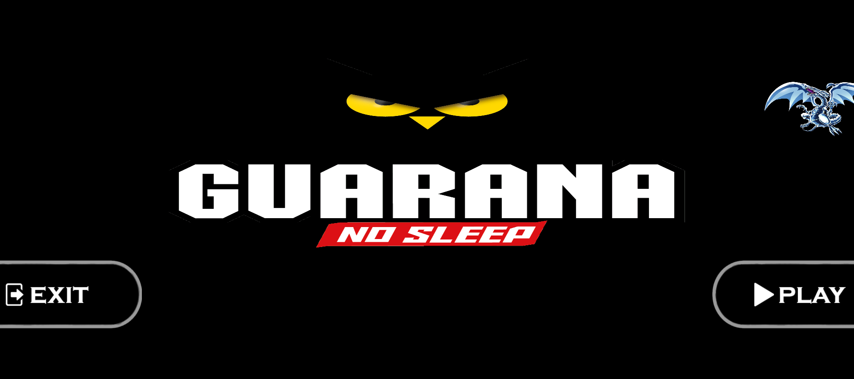

Слика бр. 1 - Уводни екран.

Основне покрете чини кретање играча на „Џојстик“ који је овом приликом угашен ради лакше презентације рада тако да је кретање на дугмиће WASD а скок је на дугме SPACE. Сова има само један скок док не падне опет на земљу.

* **Механизам умора и Гуаране**

Играч – сова, има одређену енергију која се троши временом. Како играч остаје без енергије екран ће му се благо затамњивати док не дође до потпуне исцрпљености и тада ће играч изубити живот. У том случају на екрану ће се видети слика сове које се буди из свог сна, а потом играч може наставити са игром. Види сл. 2.

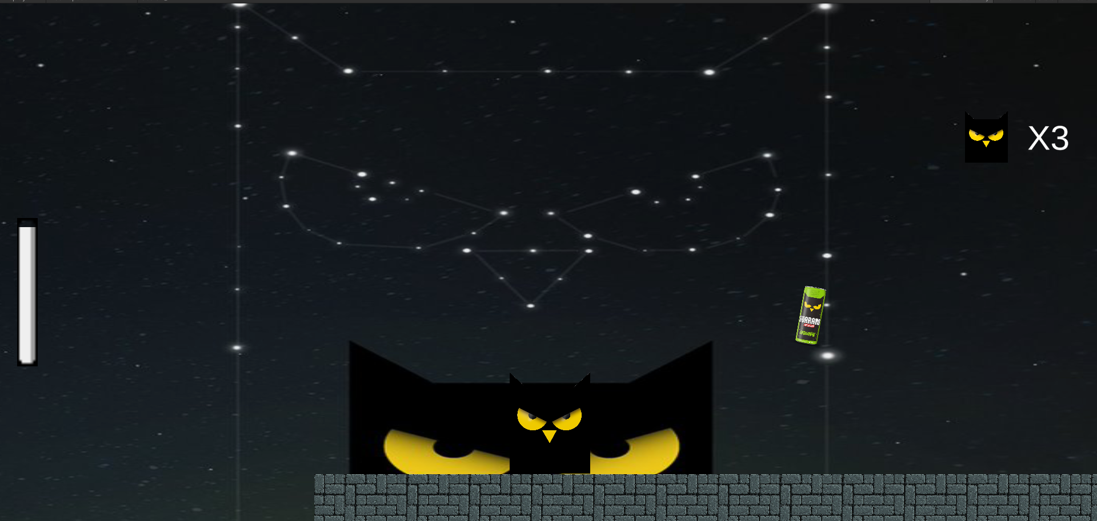

Слика бр. 2 – Са стране можемо видети такозвани „статус бар“ са енергијом играча.

Играч својy енергију може допунити консупцијом Гуаране, тако што ће телом сове проћи кроз њу. Свака Гуарана пуни енергију играча на максимуми даје му одређени бонус.

Зелена Гуарана даје играчу бонус брзину, Црвена му даје да пуца ласере, који праве штету непријатељу и уништавају блокове блата, на дугме Х, зато што је угашено лади лакше презентације али на телефону би био UI који би се притисао, а плава Гуарана играчу даје дупли скок.

* **Дизајн мапе**

Мапа је дизајнирана из 4 нивоа. Нивои су одрађени по принципу обичног платформера. Прва 3 нивоа су ту да упуте и припреме играча за борбу са неустрашивим непријатељем ред-булом. Да би прешли са једног нивоа на други морате пронаћи врата и преживети долазак до истих. Види сл. 3. Пад са мапе ће резултирати губитком живота

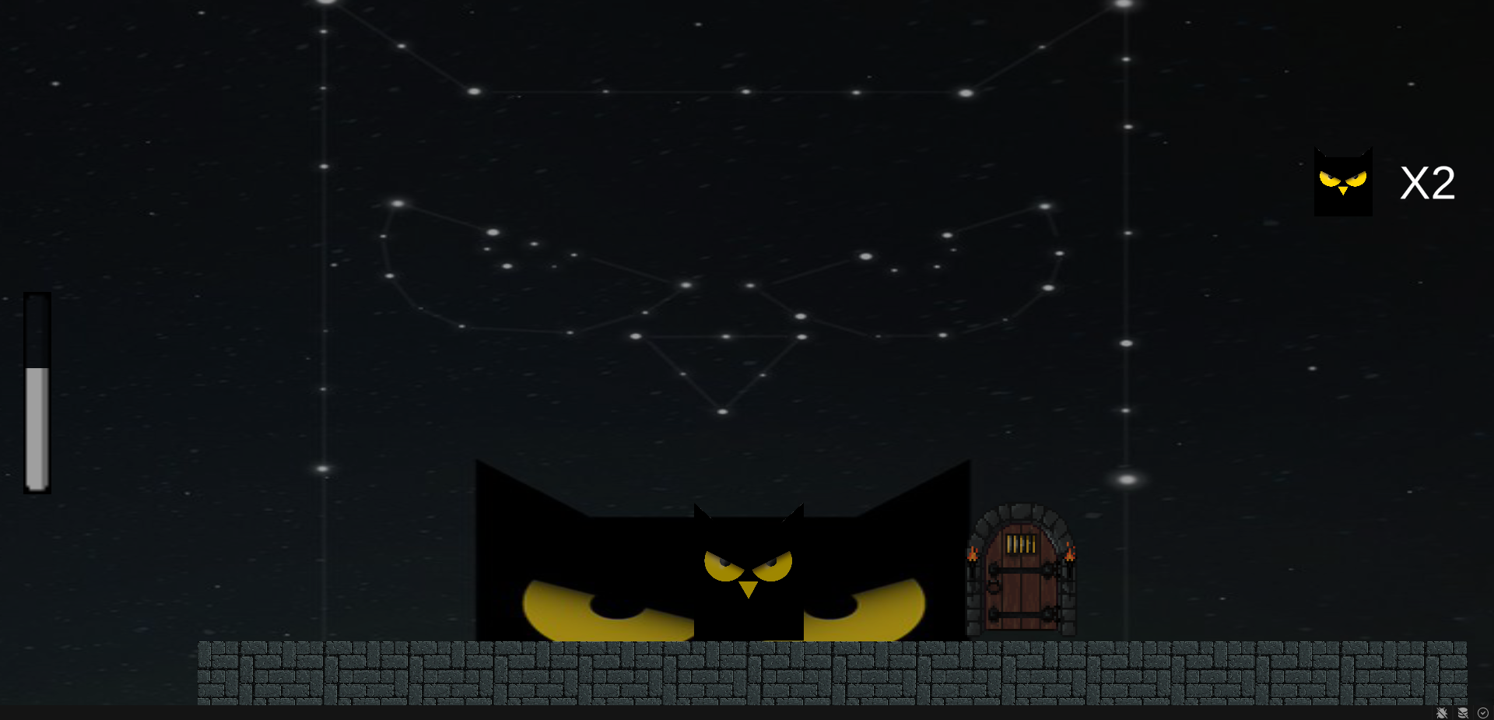

Слика бр. 3 – Видимо врата која нас воде до новог нивоа.

**Борба са биком и крај игре**

Да би прешао игру играч мора убити бика и спасити сову. То ће урадити уз помоћ црвене гуаране која му омогућава да пуца бика и убије га. Види сл. 3. Играч да би победио мора избегавати бикове напде. По ударцу бика играч губи живот и враћа се на почетак.

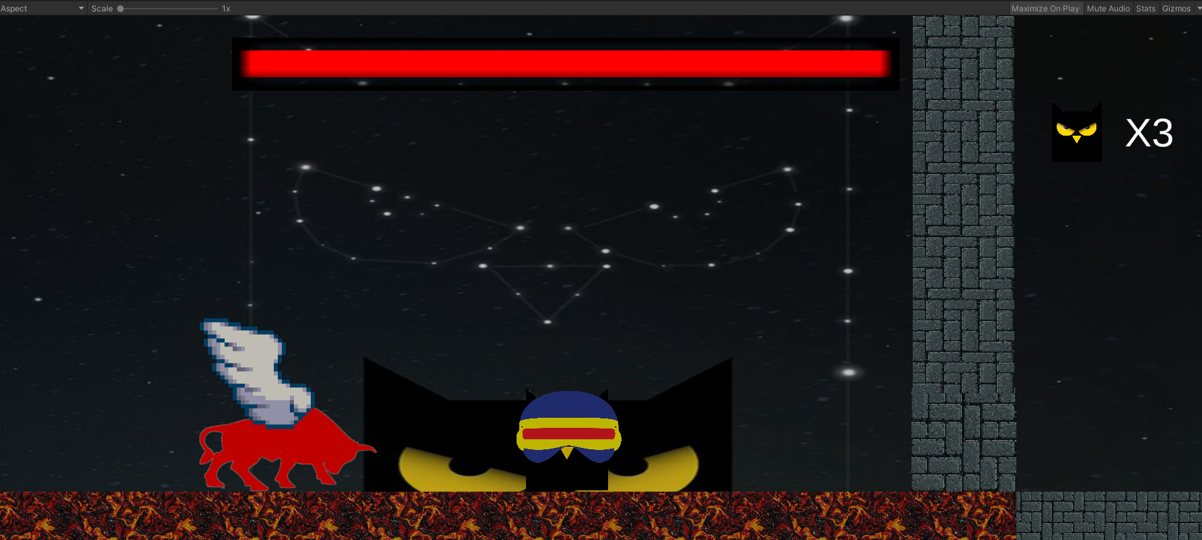

Слика бр. 3 – борба са биком.

Бик ради по принципу колајдера и детекције непријатеља. Види сл. 4.

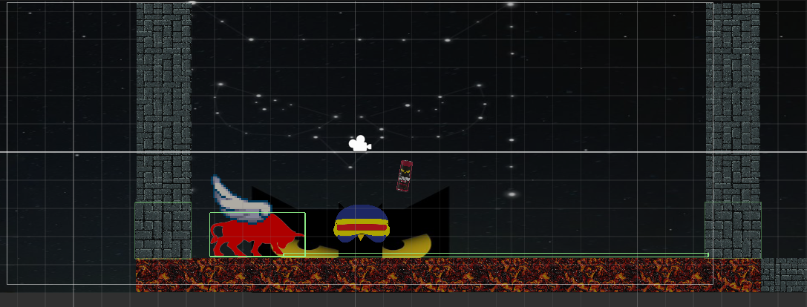

Слика бр. 4 – Како ради бик.

Играч завршава са игром након победе бика и одласка до сове или након губитка три живота. Ако играч игру заврши игру победом бика сцена се мења на победничку. Види сл. 5.

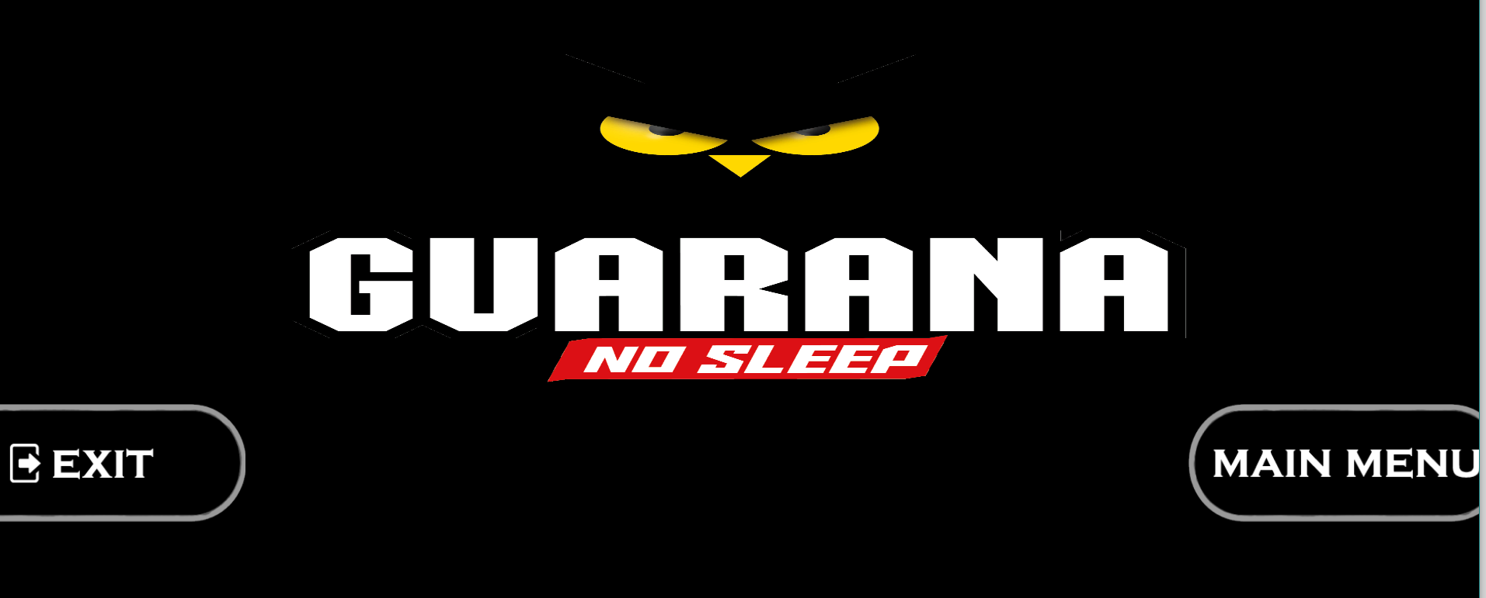

Слика бр. 5. Победничка сцена. Играч може изаћи из игре или отићи у „Main Menu“

Ако играч заврши игру губитком живота сцена се мења на губитничку. Играч нема опцију да изађе из игре и да побегне од својих проблема него је мора завршити. Види сл. 6.

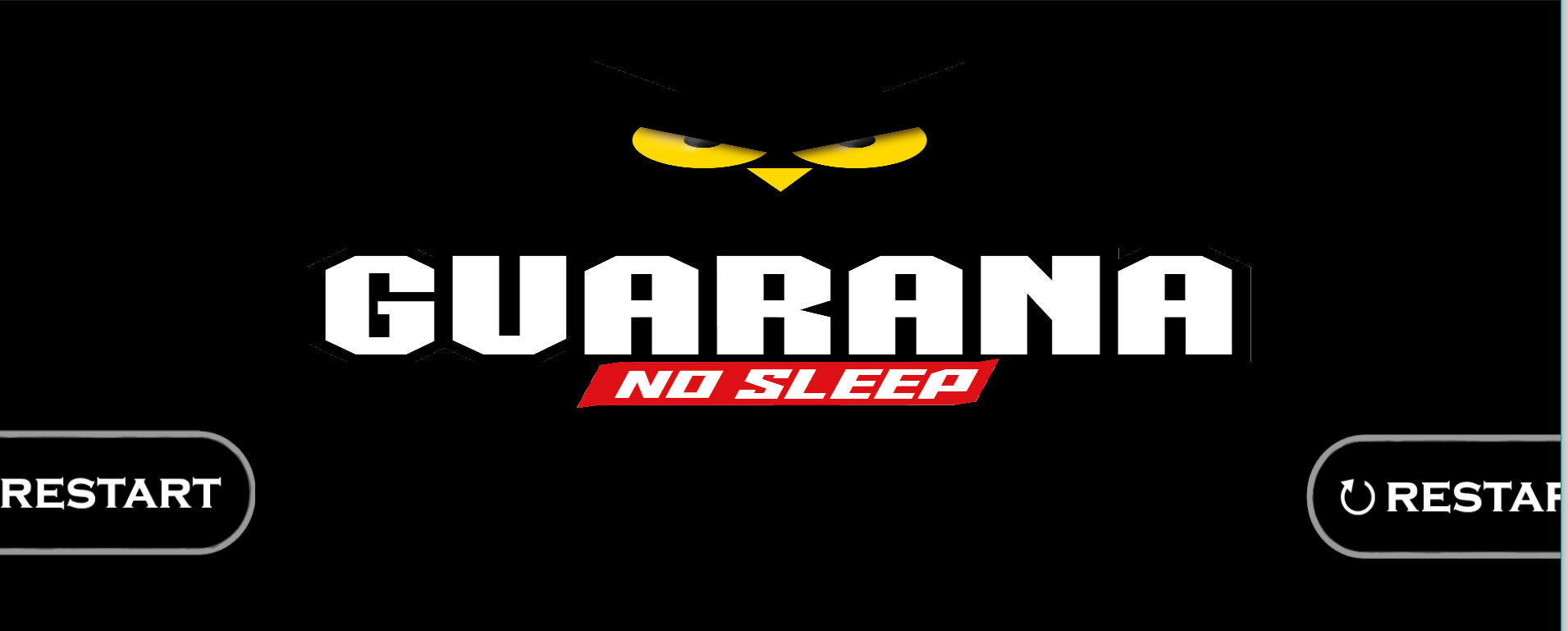

Слика бр. 6 – Губитничка сцена и два рестарт дугмета.

**Дворац и благо игра**

* **Концепт**

Игра се састоји од објекта који играч треба да брани од непријатеља. Играчу се на располагању налази оружије у виду мача, штит и препреке које играч и АИ може да разбија. Играч може да бира да ли жели да иде музика у позадини док игра и може да одабере тежину игре.

* **Генерисање мапе**

Мапа је генерисана процедурално преко кода. Прво се генеришу поља по којима играч може да се креће, затим се генерише објекат који играч брани, потом се генерише играч поред објекта који брани, потом препреке, затим препреке које могу да се уништавају и на крају АИ. Види сл 7.

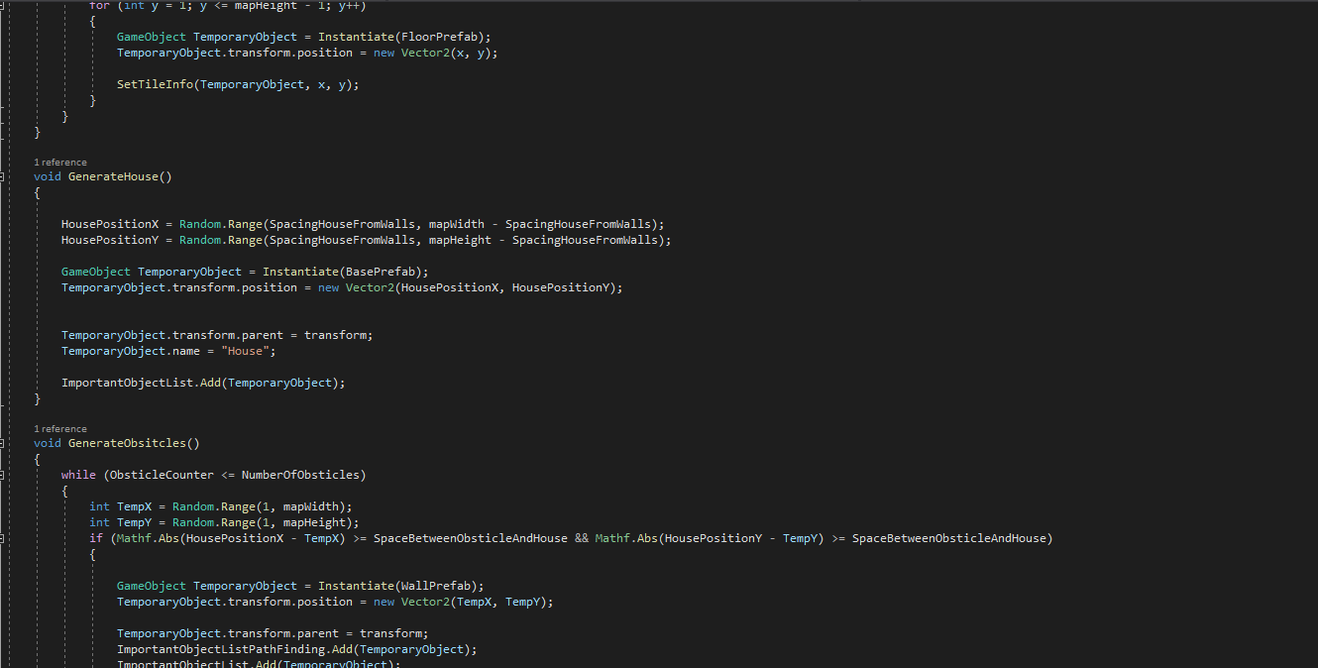

Слика бр. 7 – Исечак скрипте за генерисање мапе који се састоји од највише могуће оптимизованих 250 линија кода.

Након генерисања мапе креће одбројавање од 3 секунде и игра почиње.

* **„Pathfinding“ и АИ**

Након што је игра почела непријатељи траже најоптималнији пут до објекта који играч брани. Радња се не дешава у сваком фрејму зато што би појела ресурсе корисника, него се дешава само када дође до промене мапе у виду разбијања препрека које могу да се униште. Види сл. 8. У алгоритам је урачунато и то да непријатељи такође могу разбити препреке које и играч разбија, тако да ће непријатељи брже стићи до своје мете. Уколико играч уђе у зону око непријатеља непријатељ ће напасти играча. Види сл. 9. Домет ударца непријатеља и детекције као и јачина ударца зависе од тежине игре коју играч изабере.

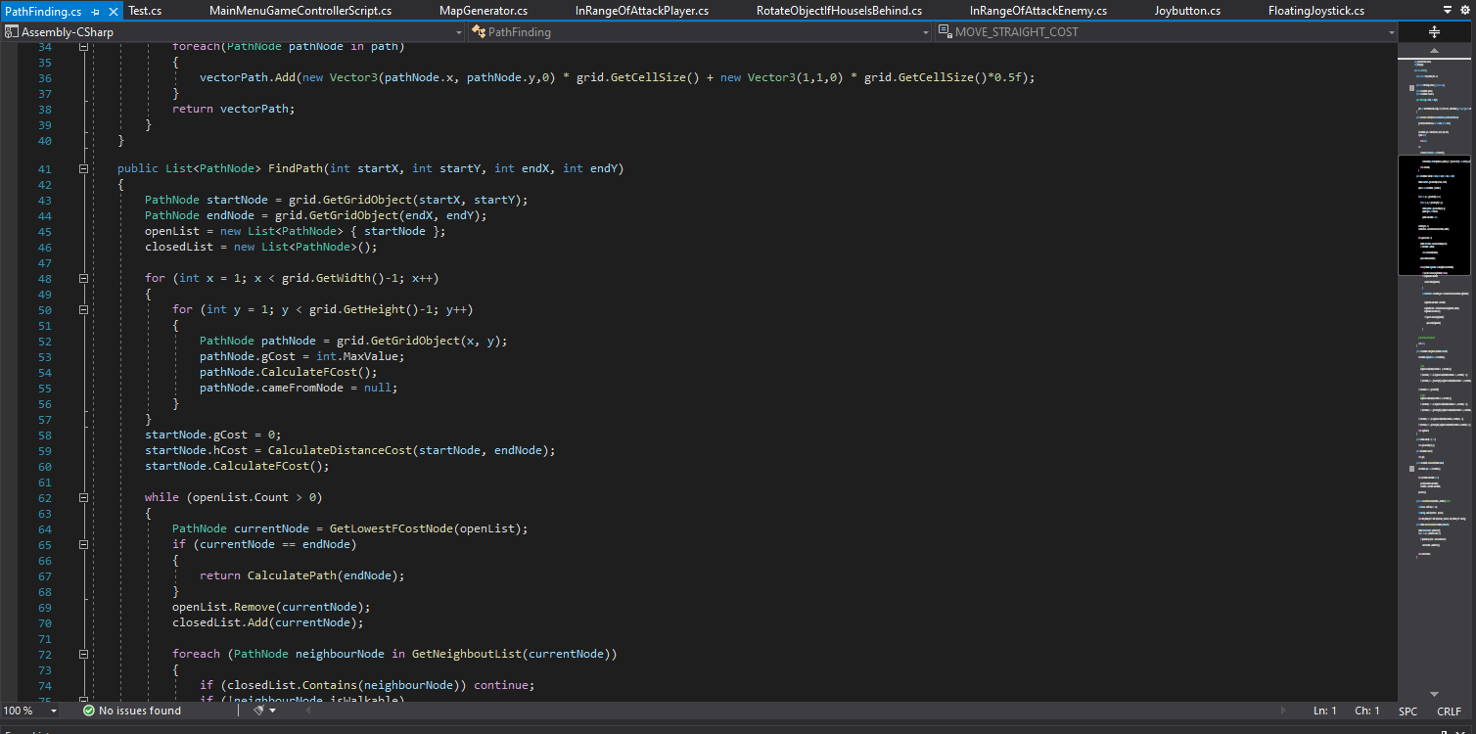

Слика бр. 8 – Исечак из једне од три скрипте за кретање непријатеља. Укупно све три имају преко 2000 линија квалитетног кода.

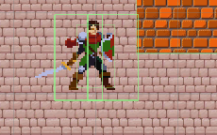

Слика бр. 9 – Домет ударца непријатеља који се окреће у зависности од позиције играча.

* **„UI“ и основни покрети играча**

Играч располаже разним асортиманом потеза које може да направи. Осим базичног кретања преко џојпеда који се ствара притиском играча на екран играч располаже дугметом блок и дугметом за ударање. Види сл. 10. Играч може уништавати одређене препреке такође. Током померања џојпеда видимо и анимацију померања играча. Види сл 11.

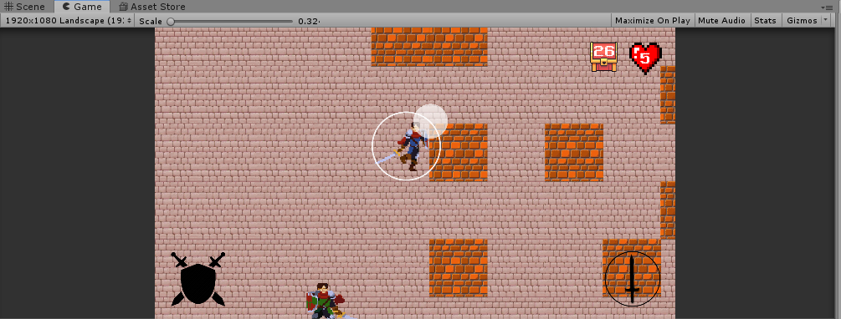

Слика бр. 10 – Интерфејс током играња. Можемо видети џојпед као и дугмиће и срца.

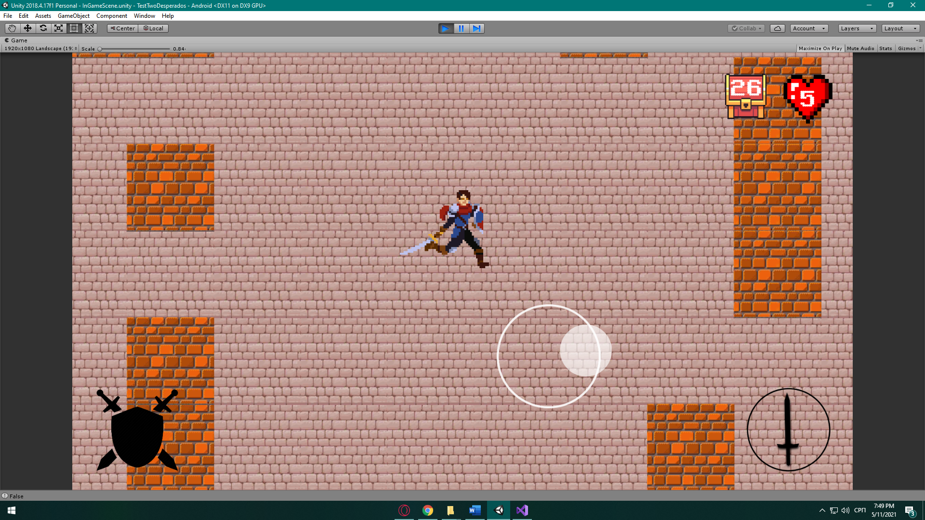

Слика бр. 11 – Анимација померања играча.

* **Блок механика**

Играч може притиснути дугме блок и држати исто како би блокирао ударање непријатеља. То ће покренути одређену анимацију. Види сл. 12. Играч док блокира не може да се помера нити да удара у исто време када и блокира.

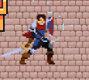

Слика бр. 12 – Анимација блокирања ударца.

* **Механика ударања**

Играч може замахнути својим мачем и нанети штету непријатељима. У зависности од одабране тежине зависи и брзина ударања како играча тако и непријатеља. У зависности од тежине играња такође зависи и број срца играча и непријатеља. Играч има одређени период након ударца након ког не може да уради и играч може изводити такозване „Комбинације удараца“ који покрећу различите анимације. Види сл. 13 и 14.

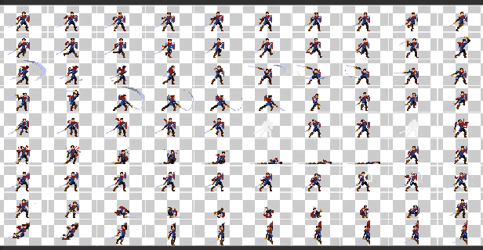

Слика бр 13. – Разне анимације ударања и кретања играча.

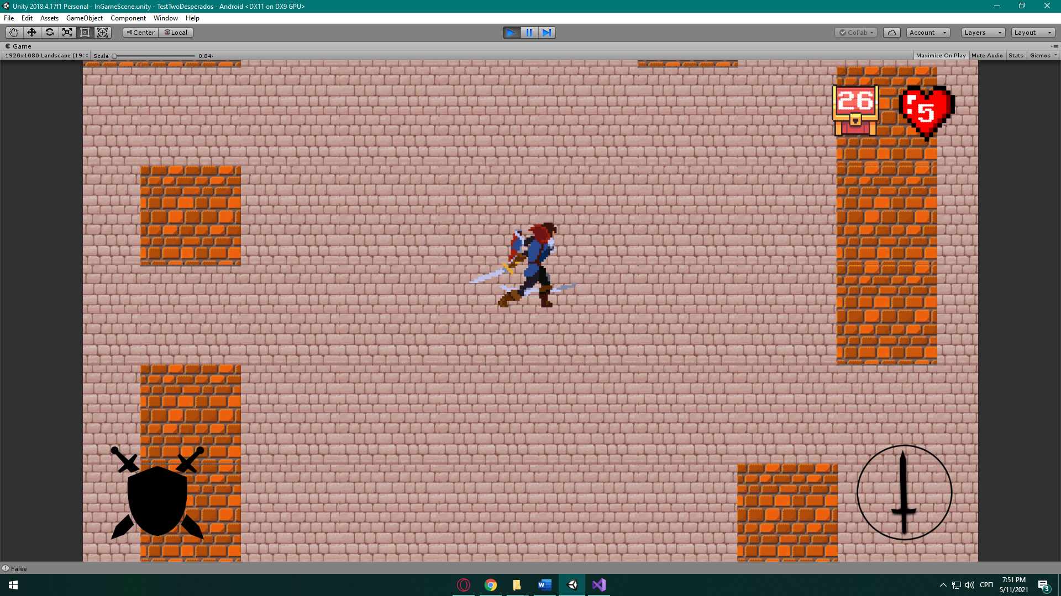

Слика бр. 14 – Анимација ударања током игре.

* **Крај игре**

Крај игре се може постићи на два начина тј. победом или поразом играча. Играч ће победити ако убије све непријатеље и притом они не униште објекат који брани или не убију играча. Види сл. 15.

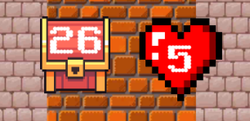

Слика бр. 15 – „Хелти“ играча и објекта који играч брани. Зависе од изабране тежине.

Победа играча ће га довести до победничког екрана где ће играч имати опцију да оде у главни мени или да одигра опет. Види сл. 16.

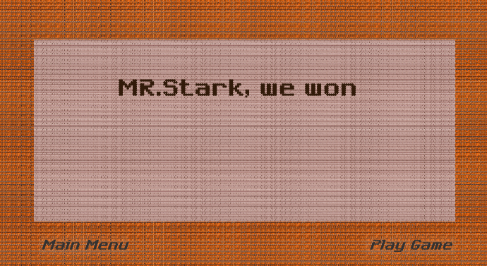  
Слика бр. 16 – Победничка сцена.

Корисник може изгубити у случају да играчу „хелти“ падну на нулу или „хелти“ објекта који брани. У случају да је смрт играча узрок губитка на екрану ће се видети анимација смрти играча пре покретања сцене за пораз. Види сл. 17.

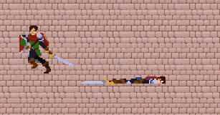

Слика бр. 17 – Анимација смрти играча.

Сцена за губитак од смрти или уништавања објекта које играч брани је једна иста и покреће се у оба случаја. Играч затим може да оде у главни мени или да отпочне нову партију притиском на дугме „Play game“.

**Закључак**

Да би се направила пристојна игра, а камоли две потребно је уложити доста времена и рада, но само најважније је све добро испланирати. Више пута се током рада десило да се појави неки непланирани проблем, али тада је најважније остати прибран и не искалити бес на рачунару. Потребно је такође и доста кафе а сан ће се надокнадити када је посао завршен. Као само најважније издвојио бих размишљање о пројекту када заправо на њему не радимо јер нам тада падају најбрилијантније идеје напамет, као и писање оптималног и добро промишљеног кода и коментарисања истог.

**Литература**

<https://stackoverflow.com/questions/30547093/pathfinding-algorithms>

<https://docs.unity3d.com/Manual/index.html>

Датум предаје: ___________

Комисија:

Председник: __________________

Испитивач: __________________

Члан: __________________

Коментар:

Датум одбране: ____________ Писмени испит ________(__)

Усмени испит ________(__)

Закључна оцена ________(__)